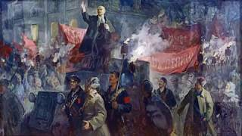
Внеурочное занятие по теме
События XX века
Общая характеристика занятия

Цели: сформировать представления учащихся о важнейших событиях в России в начале XX века; развивать устную речь.
Оборудование: кроссворды на каждого учащегося; слайды с событиями того времени.
Ход занятия
- Организационный момент, сообщение темы и целей занятия.
Показ 1 слайда: Россия вступает в XXвек.
- Тема занятия «Россия вступает в XX век». На уроке мы узнаем, какие важные события изменили судьбу страны.
II. Графический диктант.( в условиях пандемии пишут на листках, фотографируют, присылают, что даёт общую картину учителю. Но после диктанта можно и отправить детям ответы для самопроверки. На выбор учителя)
-Напишите «+», если вы согласны с высказыванием, иначе «-»:
- В 1861 году Александр II подписал манифест о крестьянской вольности.
- За это его прозвали царь-освободитель.
- Отныне крестьяне больше не являлись собственностью помещиков и могли самостоятельно вести свои дела.
- Рабочие окраины выглядели так же как и центральная часть города.
- В центре городов появились здания банков, магазинов, музеев и театров.
- Во второй половине XIX века Россия не развивалась.
- Городские улицы до того времени освещались газовыми светильниками.
- К концу века по улицам Петербурга и Москвы ездили первые трамваи.
- Русская зима сделала невозможной работу железнодорожного транспорта.
- Первая железная дорога связала центр страны с Сибирью и Дальним Востоком.
(Ответ: + + + - + - - + - - ).

- Изучение нового материала.
- Слово учителя.
- Продолжаем наше путешествие по страницам истории. Вот мы подошли к XX столетию. Что же интересного было?
Показ 2 слайда: Николай II. (на слайде: Николай Александрович Романов был последним русским царём. Царствовал Николай II 23 года. При нём, в 1913 году, было пышно отпраздновано 300-летие династии (царского рода) Романовых.
Показ 3 слайда: Династия Романовых.
- В феврале 1917 года в России произошла революция. Власть перешла к Временному правительству. Николай II отрёкся от престола и решил уехать в Англию к родственникам: многие цари, короли и императоры Европы состояли в родстве друг с другом. Временное правительство не разрешило царю с семьёй выехать за границу и распорядилось отправить их в Тобольск. В октябре 1917 года в России произошла другая революция. К власти пришли большевики, и участь Романовых была решена. До сих пор мы не знаем, как всё произошло на самом деле. Но точно известно, что царскую семью перевезли из Тобольска в Екатеринбург. В ночь на 17 июля 1918 года бывший император и его семья были тайно расстреляны.
2. Работа по учебнику (с.127-129)
- Прочитайте текст учебника.
- Какие важные события произошли в начале XX столетия? (Николай II отрёкся от трона.)
- Почему он был вынужден это сделать?
-Какая война началась в 1914 году? (Первая мировая.)
- Война началась из-за того, что столкнулись интересы Великобритании и Германии. Германии нужны были земли, где она могла бы добывать сырьё для своих заводов и фабрик. Весь мир в те времена уже был поделён между крупнейшими державами, поэтому Германия решила применить силу.
Заложив в 1703 году новый город, которому впоследствии суждено было стать столицей Российской Империи, Пётр I назвал его Санкт-Петербургом. В переводе с немецкого – город святого Петра. Это название город носил до 1914 года.
Показ 4 слайда: Первая мировая война.
(на слайде: 1 августа 1914 года началась первая мировая война. Основными
противниками в этой войне были Россия и Германия. Нашлись люди, которые потребовали заменить немецкое название города русским, и город стал Петроградом.)
- После Октябрьской революции многие города стали менять свои названия. Им давали имена руководителей Коммунистической партии. Вятка стала Кировом, Царицын – Сталинградом. Нижний Новгород в честь великого русского писателя переименовали в Горький.
- Петроград сохранил свое название до 1924 г., когда умер В.И. Ленин – руководитель Коммунистической партии и Советского государства. В память о нём город переименовали в Ленинград. В 1991 году было возвращено его первое имя – Санкт Петербург.
Показ 5 слайда: Как назывался город?
( на слайде:
С 1703 г. до 1914 г. – Санкт –Петербург
С 1914 г. до 1924 г. – Петроград
С 1924 г. до 1991 г. – Ленинград
С 1991 г. – Санкт – Петербург)

- Работа по теме.
- Рассказ учителя.
- В 1917 году в России произошло два очень серьёзных события. В феврале был свергнут с престола последний русский царь Николай II. Власть перешла к Временному правительству. Осенью того же года план захвата власти в стране разработала партия большевиков во главе с В.И. Лениным. Большевики считали, что с восстания в Петрограде начнётся мировая революция, господство богатых во всём мире будет уничтожено, а для бедных настанет хорошая жизнь.
Показ 6 слайда: Февральская революция.
- Временное правительство находилось в Зимнем дворце – раньше в нём жили цари. Оно вызвало в Петроград войска, сделало попытку развести мосты на Неве, чтобы отрезать центр города от окраин. Но было уже поздно. Восстание началось. В нём приняли участие матросы, солдаты, рабочие, поддерживающие Ланина и большевиков. Сначала восставшие захватили Центральный телеграф, затем – Государственный банк, вокзалы, мосты, телефонную и электрическую станции. Временное правительство оказалось окружённым в Зимнем дворце, вскоре Зимний дворец был занят восставшими. Министров Временного правительства арестовали и отправили в Петропавловскую крепость. Так в Петрограде, а затем и по всей стране установилась новая власть. К руководству страной пришла партия большевиков.
- Вскоре в стране началась гражданская война.
- Как вы думаете, кто участвовал в этой войне? (Граждане одной страны воевали друг с другом).
- А почему она началась? (Одни люди хотели оставить старые порядки, а другие – новые).
- Всякая война является бедствием для людей. В боях гибнут люди, на полях – пропадает урожай. Армию надо одевать, кормить, снабжать боеприпасами – это требует больших расходов. Но самая страшная из войн – гражданская, когда воюют между собой граждане одной страны. Гражданская война расколола народ на белых (тех, кто хотел вернуть прежние порядки) и красных (они провозгласили своей целью создание новой России, государства, где не должно быть богатых).
Война шла с переменным успехом. На помощь белым пришли иностранные государства. Они ввели на территорию России свои войска – это называется интервенцией. Но этой помощи оказалось недостаточно. Жестокая, кровопролитная гражданская война, оборвавшая многие жизни, закончилась победой Красной Армии.
Показ 7 слайда: Гражданская война.
- Работа по учебнику (с.130-132)
- Прочитайте текст учебника.
- Кто такие большевики? (Сторонники В.И. Ульянова).
3. Работа в рабочей тетради.
С.47 №1
- Прочитайте.
- Соедините даты и события.
- Когда власть перешла в руки большевиков? (Октябрь 1917 г.)
- Соедините линией.
- Когда началась первая мировая война? (1914г.)
- Соедините линией.
- Когда отмечалось празднование 300-летия воцарения Романовых? (В феврале 1913 г.)

С.47 №2
- Прочитайте.
- Когда началась Отечественная война, во время которой русскую армию возглавил Кутузов? (в 1812г.)
- А какой это век? (XIX)
- Запишите век на ленте времени, а под ним дату.
- Когда началась первая мировая война? (в 1914 г.)
- А какой это век? (XX)
- Запишите век на ленте времени, а под ним дату.
VI. Закрепление изученного. (Показ 8,9,10,11 слайдов)
- Что отмечалось в феврале 1913 г.? (Показ слайда: 300 лет со дня избрания Романовых на царство).
- Когда последний царь отрёкся от трона? (Показ слайда: спустя 4 года)
- Кто был последним русским государем? (Показ слайда: Николай II).
- Почему люди стали выступать против царя? (Показ слайда: им казалось несправедливым, что на вершине власти находится один человек).
- Что такое партия? (Показ слайда: группа единомышленников, которые выдвигали свои программы).
- Что было, если в партии возникали разногласия? (Показ слайда: партия раскалывалась на части).
- Как образовалась партия большевиков? (Показ слайда: большинство членов партии были сторонниками В.И.Ленина).
- Когда началась первая мировая война? (Показ слайда: в 1914 году).
- Почему она называется мировой? (Показ слайда: в неё были вовлечены многие государства).
- Что принесла эта война людям? (Показ слайда: страдания, беды, разрушения и разорение).
- Почему в 1915 году Россия начала терпеть военные неудачи? (Показ слайда: русская армия оказалась без снарядов, винтовок, сапог. Деревня осталась без работников. Зимой не хватало топлива).
- Почему в стране стали происходить беспорядки? (Показ слайда: люди во всех бедах винили генералов, министров и самого царя).
- Что происходило в феврале в 1917 году в Петрограде? (Показ слайда: перебои с продажей хлеба, рабочие вышли на улицы, на сторону народа перешли войска, император был вынужден отречься от престола)
- К кому перешла власть? (Показ слайда: к Временному правительству).
- Почему Советам люди доверяли больше? (Показ слайда: в них входили депутаты от рабочих, крестьян и солдат).
- Когда власть перешла в руки большевиков? (Показ слайда: 25 октября 1917 г.)
- Между кем происходила Гражданская война? (Показ слайда: между красными и белыми).
- Кто такие красные и белые? (Показ слайда: сторонники большевиков – красные, их противники – белые).
VII. Повторение изученного. Кроссворд «Страницы истории Отечества».
Показ 12 слайда: Кроссворд.
Показ 13 слайда: Вопросы к кроссворду.
Учащиеся самостоятельно решают кроссворд.

Можно распечатать, решить и прислать скриншот. Можно просто прислать ответы

КРОССВОРД ДЛЯ УЧАЩИХСЯ

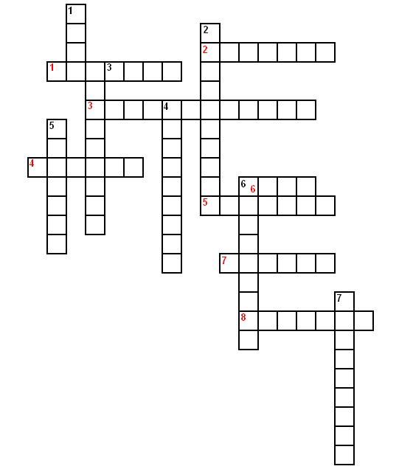
По вертикали:
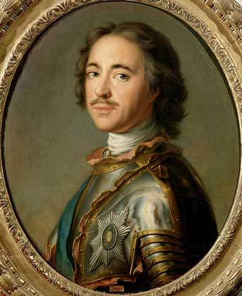

- Это впервые появилось в России при Петре I.
- Какой царь подписал манифест о крестьянской вольности?
- Кто стал продолжателем дел Петра I?

- Кем работал молодой Пётр во время путешествия по Европе?
- Где родился М.В. Ломоносов?
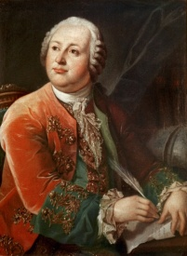
7.

По горизонтали:
- Какая страна напала на Россию в 1812 году?
- Чем стала Россия при Петре Великом?
- Какой город появился при Петре I?
- Что происходило в Москве, когда туда вошли французы в 1812 году?
- Как называлась первая русская печатная книга?
- Что было построено в Москве в честь победы над Наполеоном?
- Кто напал на Россию в 17 веке?
- Кто был избран на престол в 1613 году?

Проверка. Показ 14 слайда: Ответы к кроссворду.
По вертикали:
- Картинка (Пётр I)
- Это впервые появилось в России при Петре I. (Библиотека)
- Какой царь подписал манифест о крестьянской вольности? (Александр II)
- Кто стал продолжателем дел Петра I? (Екатерина)
- Кем работал молодой Пётр во время путешествия по Европе? (Плотником).
- Где родился М.В. Ломоносов? (Холмогоры)
- Картинка (М.В. Ломоносов)
По горизонтали:
- Какая страна напала на Россию в 1812 году? (Франция)
- Чем стала Россия при Петре Великом? (Империя)
- Какой город появился при Петре I? (Екатеринбург)
- Что происходило в Москве, когда туда вошли французы в 1812 году? (Пожары)
- Как называлась первая русская печатная книга? («Апостол»)
- Что было построено в Москве в честь победы над Наполеоном? (Храм Христа Спасителя)
- Кто напал на Россию в 17 веке? (Поляки)
- Кто был избран на престол в 1613 году? (Михаил Фёдорович Романов).
VIII. Подведение итогов.
- Какое событие произошло в 1917 году?
Показ 15 слайда: Итог.
IX. Задания.
Учебник: с.127-133 читать, ответить на вопросы «Проверь себя».
Тетрадь: с.47 №3,4.

ФОТО СЛАЙД
- Большевик – человек, который состоит в партии.
- Партия – группа людей, единомышленников.
- Держава – большая и мощная страна.
- Интервенция – вмешательство другого государства во внутренние дела какой-нибудь страны.
Интернет ресурс

https://nsportal.ru/download/#https://nsportal.ru/sites/default/files/2014/01/26/konspekt_uroka_54.docx

https://nsportal.ru/download/#https://nsportal.ru/sites/default/files/2014/01/26/prezentatsiya_36.ppt

https://nsportal.ru/download/#https://nsportal.ru/sites/default/files/2014/01/26/krossvord_istoriya_otechestva.doc

Методическое обеспечение занятия

1. Плешаков, Крючкова: Окружающий мир. 4 класс. Учебник. В 2-х частях. ФП. ФГОС, Просвещение, 2017год

2. Плешаков, Крючкова: Окружающий мир. 4 класс. Рабочая тетрадь. В 2-х частях. ФП. ФГОС, Просвещение, 2019год

